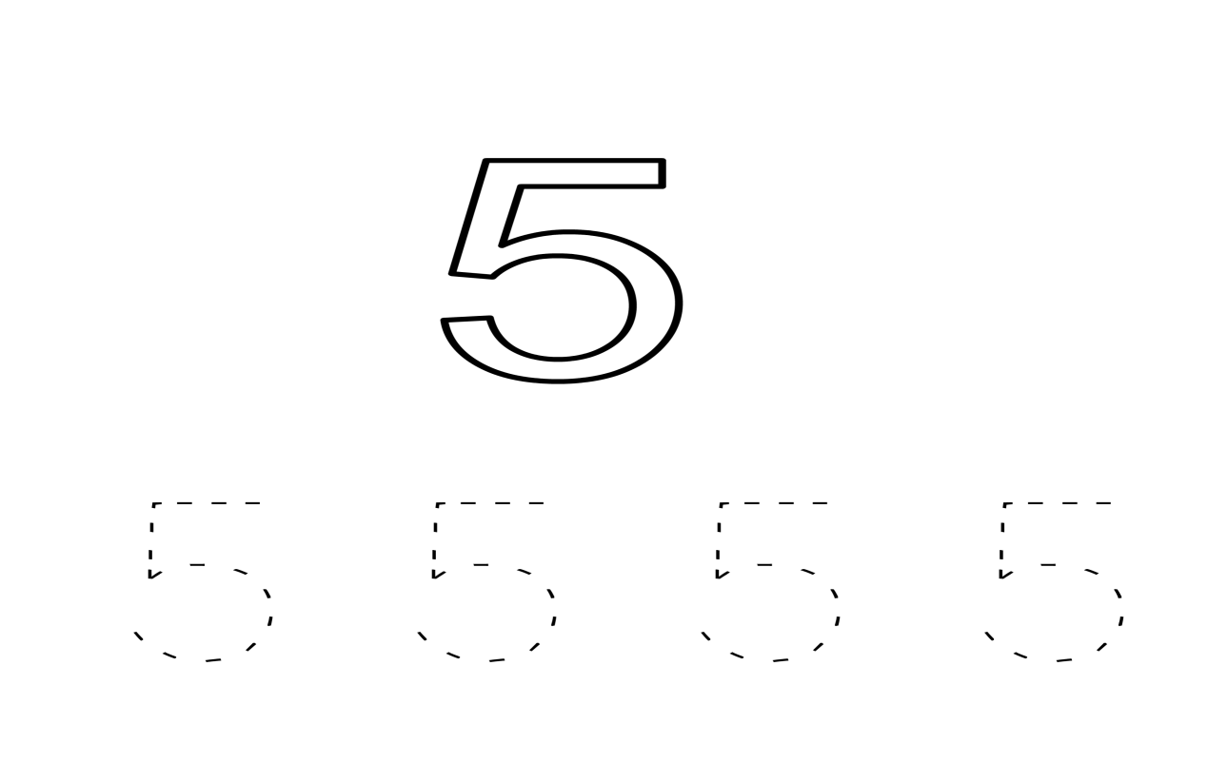

Χρωματίζω τον αριθμό –Γράφω τον αριθμό

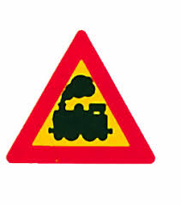
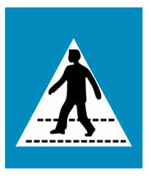

Πόσα είναι τα σήματα κάθε ομάδας; Μετρώ και Γράφω τον αριθμό
Δεν χρειάζεται να εκτυπώσετε τα φύλλα εργασίας γιατί μπορείτε να τα έχετε σαν ιδέα και να χρησιμοποιήστε υλικό που υπάρχει στο σπίτι.
https://video.link/w/gRP2b

